本檔案未經整理
上主之神與上主的僕人 潘永達
「上主的僕人」一詞可指凡對選民負有使命的人們1.。為此梅瑟、若蘇厄、民長、先知以及耶穌基督等，均可稱為上主的僕人。在這些人身上，也都有上主的神(Ruah)，上主的神在他們身上所展現的「面貎」不盡相同，而耶穌基督身上的神則包含了舊約時代人物身上所出現上主之神的意義。在本篇讀書報告裡註(二)，我們首先說明Ruah的意義，然後比較這些僕人身上所出現的上主之神。
一 Ruah的意義
Ruah的意義在希伯來文裡有許多種，如風(約四4；耶十三24；創三8等)。氣息：天主的氣息(撒廿二16；依十一15等)及人的氣息(約卅4；智十五11等)。人的精神、脾氣(則十一19；詠卅四19；依廿五4；創四一8；依五七15)。也能指神，是超自然的力量。最後也指與上主有密切關係的神，意即聖神(詠五一13；依六三10~11等)。以色列人按其宗教信仰，風及氣息均源自天主，是天主力量或能力的表現2.，所以有天主的風、暴風(創八1；出十13、19等)或天主的氣息、怒氣(約十五30；出十五1~8)。然後由此自然現象的了解，漸漸往更深的層面發展(心靈界、神界、位格界)。這種發展也可以在上主僕人身上看出來3.。
二 民族領袖與上主之神
以色列人民在出埃及以後，梅瑟及若蘇厄在領導他們進入福地的過程中，上主的神即出現在他們的身上：「…取些你身上具有的神能賦給他們，叫他們與你分擔管理人民的重擔，不讓你個人獨自承擔。」(戶十一17)，後來天主在梅瑟去世前，要他另選一位繼承人。梅瑟即召選若蘇厄，然後「按手在他身上」，他就「充滿了智慧之神；為此以色列子民都聽從他」(申卅三9)。上主之神之所以來到梅瑟及若蘇厄身上，是為使他們有一特殊的能力—管理的能力—來管理自己的民族。
民長時代，以民受到外族的威脅，十二民長承繼若蘇厄來領導人民。在這十二民長中，並非每一位都有了上主的神。上主的神在民長身上出現，都有一固定的過程4.。在面對強敵時，「天主的神就降在他們身上」(民三10；十一29；十四6等)，然後這些受上主之神所攫取的民長，突然就有超強的力量，可以擊退敵人，或做出人無法完成的事(三松撲殺獅子)。總之，在民長身上所出現的上主之神是屬於一種物理界的力量，使人能做出不平凡的事。
民長之後，以民正式有了王朝，撒烏耳及達味也有上主之神臨在他們身上(撒上十六13、14)。達味身上的聖神是藉傅油禮而得到的。如果撒烏耳及達味是一國之君，帶領以民，則他們身上的神，正如梅瑟及若蘇厄，是為治理或領導全體人民。
總之，在這些民族領袖身上所出現的神，屬外來的一種能力或力量。對內治理民族，對外抵抗敵人。
三 先知與上主之神
先知的使命是宣講，在他們執行使命時也有上主之神伴隨。按照以色列的傳統，最受上主之神感動的人即是先知，所以他們也常被稱為「受靈感的人」(歐九7)。早期的先知如厄利亞及厄里叟，他們身上的上主之神(列上十八45；列下二15~16)與他們所執行的使命之關係，與後來的先知比較，並沒有那麼直接或緊密。前者的宣講是憑天主的話和天主的啟示，從事宣講天主的旨意5.。但後來的先知自米該亞開始，宣講的使命和宣講的力量是來自聖神：「至於我，我因上主的神而充滿力量，正義、和勇氣，向雅各伯指出他的邪惡，向以色列說明他的罪過」(米三8)。在這一節裡，米該亞為自己的使命辯護，因為在當時有了出神的先知集團，然而也因此而也有了假先知(三7)。為此，米該亞需要為自己的使命辯護，說明上主之神是他使命的根源。從米該亞為自己辯護的這一節的上下文來看，可以了解在他之前的先知何以較少提到上主之神，這是因為有了假先知的出現，故先知們不太願意讓別人誤會他們屬假先知之流6.。
自米該亞之後的先知，上主之神非但與先知的宣講使命有關，使他們勇於做宣講的工作，而且與先知的宣講內容有不可分離的關係，這可在往後的一些大先知所做的預言上看得出來。他們預言了默西亞的來臨，而默西亞來臨時的一些特殊現象，即是上主之神的作用，這種「言」與「上主之神」的直接關係均指向未來的耶穌基督。
在耶路撒冷滅亡之前，依撒意亞先知即預言了理想君王默西亞的來臨(十一1)，當他來臨時，「上主的神，智慧和聰敏的神，超見和剛毅的神，明達和敬畏上主的神將住在他內。」(十一2)但上主之神不僅居住在默西亞身上，也要住在每一個人身上：「我要把我的神傾注在你的苗裔身上，把我的祝福降到你子孫身上」(四四2)。這種祝福一方面可指復興以色列民族：「及至神自上傾注在我們身上，荒野將變為田園，田園將變為叢林；公平將居於荒野，正義將住在田園，……我的百姓將住安謐的寓所，安全的宅第。」(卅二15~18)；另一方面也有了聖化的工作，厄則克爾對此聖化的工作描寫得非常生動：「我要從各民族聚集你們，由你們分散所到的各國中召集你們，把以色列地域再賜給你們。……我必賜給他們另一顆心，在他們臟腑放上另一種精神，拿走他們鐵石的心，給他們換上一顆血肉的心，」這聖化的工作，為的是「使他們遵守我的法令，謹守我的法律，而一一實行：如此他們要做我的百姓，我要做他們的天主。」(十一17~20；三六26~29)。這種上主之神的傾注的預言，在岳厄爾先知宣講中達到高峯(岳三1~5)，他指出上主之神降臨到各階層的人身上。
總之，透過先知，過去在民族領袖身上所出現的上主之神，將藉着默西亞傾注在全以色列子民身上，進行復興與聖化的工作。為此，先知們已將上主之神的意義由過去指外來之力量，轉向指人內在心靈中聖化的力量，是屬生命層次的力量。但先知們尚未指出上主之神是一位格的神，這一位格神是以後透過知慧書的位格化，最後在耶穌基督身上清楚地啟示出來。
四 耶穌基督與上主之神
舊約先知所預言「充滿上主之神的默西亞」的來臨，最後在耶穌身上實踐了。耶穌的來臨是因聖神(上主之神)受孕而誕生(瑪一20~23)，表示耶穌從生命的開始就有了上主的神。後來耶穌在約旦河受洗開始祂的傳教歷程，受洗時，「忽然天為祂開了……，天主聖神如同鴿子降下，來到祂上面」(瑪三16；谷一10；路三22；若一32)，這是一個新時代的開始，先知所預言的新時代(依六三10~19)，如今在耶穌的身上應驗了。在耶穌的傳教生涯中，所宣講的道理及所行的奇蹟也都與上主的神有密切的關係。祂在第一次宣講時，即引依撒意亞的預言(六一1~2)指出聖神在祂身上(路四18~19)，祂因聖神的力量抵抗魔鬼(瑪四1)，驅逐魔鬼(十二28)，一直到祂生命的結束，祂都是在上主之神內：「耶穌又大喊一聲，就交付了靈魂(神)」(瑪廿七50)。
與先知比較起來，上主之神在耶穌身上的臨在，不是因着職務關係而臨在，是與耶穌的生命相隨，即耶穌的生命在上主之神內，上主之神在耶穌的生命內。
耶穌不僅充滿上主之神，而且由他對聖神的預許來看，祂也是上主之神的「支使」者，祂曾對門徒們預許「那信仰祂的人，將要領受聖神」(若七39；十六7)，而這上主之神的來臨，是祂將求父所賜予的：「如果你們愛我，就要遵守我的命令；我也將求父，祂必會賜給你們另一位護慰者，使祂永遠與你們同在」(若十四15~16)。同樣，若十六7~8「我若去，為你們有益，因為我若不去，護慰者便不會到你們這裡來。我若去了，就要派遣祂到你們這裡來」也指出聖神是由耶穌所派遣的。後來的教會團體就是根據耶穌所啟示的上主之神，而有了「父、子、神」聖三的反省，指出上主之神是獨立的一位。
耶穌對上主之神所做的預許最後在五旬節日實現了。「眾人都充滿了聖神」(宗二4)。從此之後，上主之神便一直臨在教會內，如格林多教會是一充滿聖神的團體(十二)；並傾注在每一個信友身上：「難道你們不知道，你們的身體是聖神的宮殿，這聖神是你們由天主而得的，住在你們內，你們已不是屬於自己的了嗎？」(格前六19)。既然上主之神住在我們內，祂為我們代禱(羅八26)，在我們心裡呼喚(迦四6)。只要我們隨從聖神而生活，就能得到生命與平安(羅八6)。也因着上主之神，我們才能稱天主為我們的父，我們是天主的子女，是基督的同承繼者(羅八16~17)。
五 結論
有關上主之神，即使在新約的啟示下，己顯示出是一位具有位格的神，但我們對祂的想像仍不能像天主父及耶穌基督那麼具體，祂仍然以奧秘的型態臨在人間。祂歷經整個救援工程，尤其在以民歷史中特殊人物身上出現，且一步一步地啟示出來。首先，以民在大自然界中體驗到祂是暴風或氣息後面的天主之能力，因而有所謂天主的風或天主的氣息。後來在以民的民族領袖身上，以一股外來的力量，協助他們抵抗外侮及治理國政，做出一番不平凡的事蹟。爾後在先知的身上，成為一股內在生命的力量，使他們勇於宣講，先知們並向未來指出，祂將隨着默西亞來到每一位子民身上，聖化人靈，藉着祂而歸向天主。最後在耶穌基督身上清楚地顯示出來，祂是與父、耶穌不同的另一位，在耶穌復活後，臨在教會內每一位信者心內。總之，祂現在居住在我們內，成為我們內在生活的動力。
註釋
註(一)
1. 雷翁杜富，聖經神學辭典，房志榮等譯。台中，光啟。一九七五、十二。第二冊，頁一二三。
2. 房志榮，「聖經中所啟示的聖神」。神學論集第二六期，台中，光啟。一九七六、一。頁四七五。
3. 司祭也可稱為上主之僕人，但在司祭身上並沒有出現上主之神。按夏偉神父的意見，因為他們屬於一民族的制度，所以沒有出現。(曾請教過夏神父)
4. 夏偉。「舊約中的上主之神」。神學論集第四八期，台中，光啟。一九八O、七。頁一八五。
5. 思高聖經學會，聖經辭典，思高聖經學會出版。香港，一九七四。頁九四六。
6. 同註4.，頁一八七。
註(二)
本篇讀書報告之參考書如下：
1. 夏偉。「舊約中的上主之神」，神學論集48期，台中光啟，一九八一。
2. 穆宏志。「新約中的天主聖神」。神學論集48期。
3. 房志榮。「聖經中所啟示的聖神」，神學論集26期一九七六。
4. 聖經辭典，思高聖經學會編著，出版，香港，一九七五。頁九四四~九四九。
5. 聖經神學辭典，聖經神學辭典編譯委員會譯，台中光啟，一九七八。卷一，頁一一三~一一四。卷三，頁六三九~六四六。

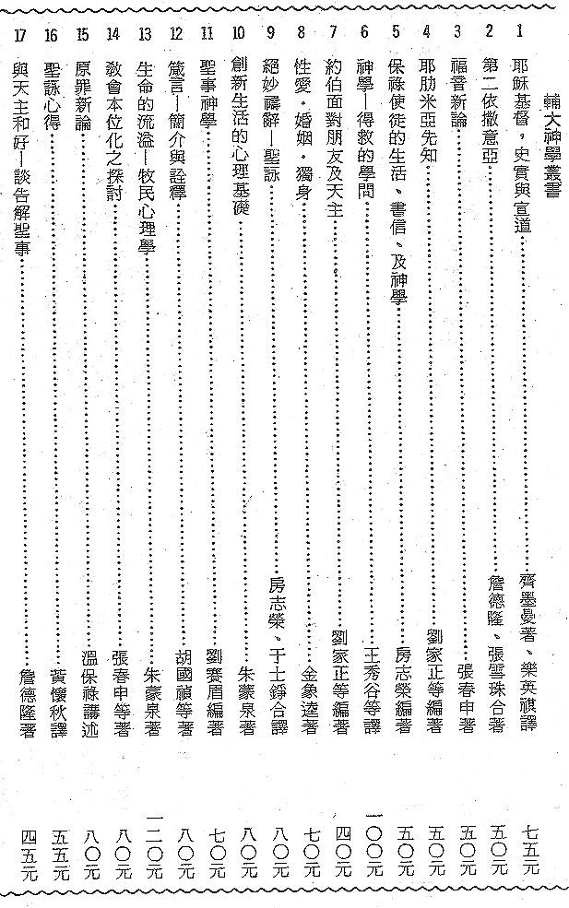
（下轉P.528）

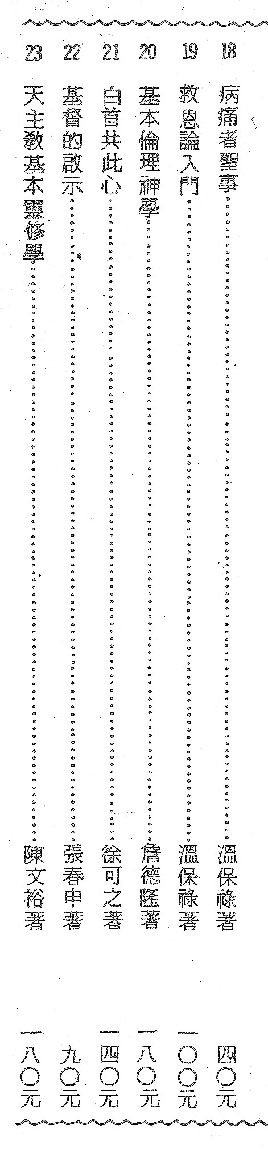

本檔案未經整理

